Восстановление 2,4,5-триарилимидазолинов как способ получения вицинальных диаминов и пиразинов.
Рунин Д.И.¹, Савин Е.В.², Базанов Д.Р.¹
Студент, 4 курс специалитета
¹Московский государственный университет имени М.В.Ломоносова,
Химический факультет, Москва, Россия
²Московский государственный университет имени М.В.Ломоносова,
Факультет фундаментальной медицины, Москва, Россия
E–mail: dmitriirunin@gmail.com
1,2-Диарилэтилендиамины широко применяются в энантиоселективном органическом синтезе в качестве хиральных катализаторов, а также являются важными исходными в синтезе нутлинов – соединений, используемых в терапии рака. Однако, стереоселективный синтез вицинальных диаминов, как правило, требует дорогостоящих реагентов. В то же время на единичном примере 2,4,5-трифенилимидазолина была показана возможность его восстановления до вицинального диамина, поэтому в данной работе нами было проведено систематическое исследование возможности восстановления цис-имидазолинов под действием различных реагентов.
Нами было исследовано два метода восстановления имидазолинов различными металлами (1), в первом методе восстановителем являлся металлический натрий, а во втором – амальгама алюминия. В зависимости от используемого восстановителя были получены N,N-дибензиламины (2) либо 2,3,5,6-тетраарилпиразины (3) и 1,2-диарилэтилендиамины (4). Соотношение продуктов 3 и 4 определяется заместителями в бензольном кольце.
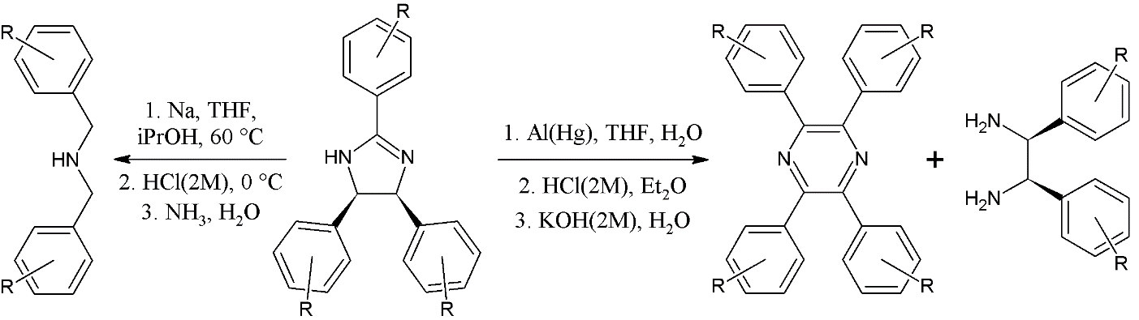
2 1 3 4
до 80% до 70% до 60%
R- = OAlk, Alk, Hal
Строение тетраарилпиразинов было подтверждено методом РСА.
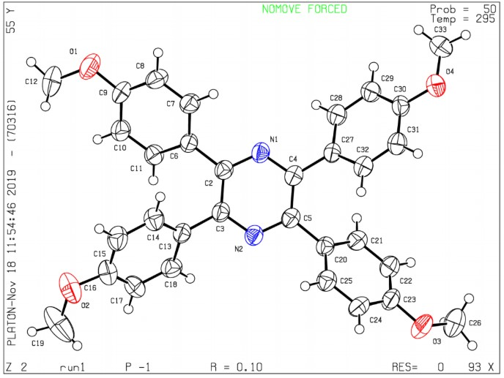
Работа выполнена при поддержке Российского Фонда Фундаментальных исследований проект №20-03-00915а.

